南京信息工程大学WPS 365教育版下载及使用指南

激活南京信息工程大学专属WPS会员账号
扫描下方二维码，使用学校统一身份认证登录，绑定您的手机号/微信号用于后续登录，即可完成您的专属WPS会员账号激活。

扫码即可激活WPS 365会员权益

WPS 365客户端下载及账号激活
为满足广大师生在教学、科研、办公、学习中的迫切需求，确保校园网络信息安全免受盗版软件的威胁，学校统一推出WPS 365教育版，供大家免费下载使用。

WPS客户端（电脑用户）下载及激活
请前往WPS官网https://365.wps.cn/edu/download至浏览器打开，下载安装WPS正版安装包。双击打开安装包，选择安装路径、勾选对应安装提示后进行安装
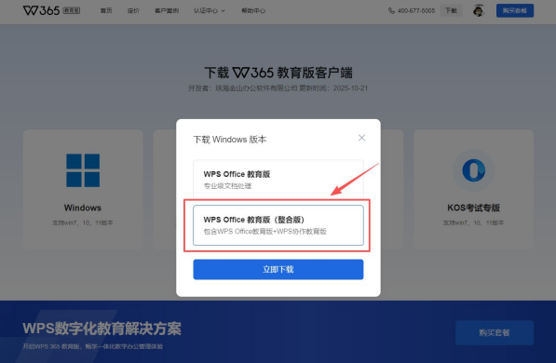
账号激活：下载安装WPS软件后，打开首页，选择「SSO专属账号」登录；输入学校名称：南京信息工程大学，点击「验证」，跳转到统一身份认证界面，输入您的学/工号和密码,登录后即可激活应用。
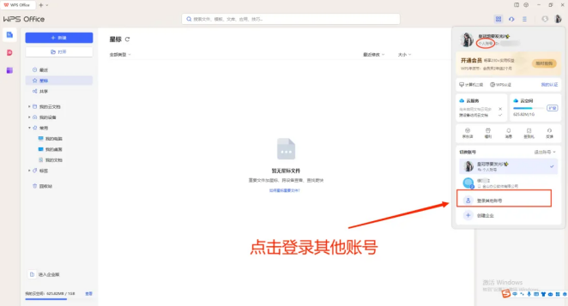 | 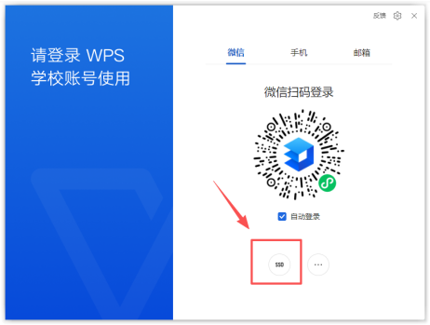

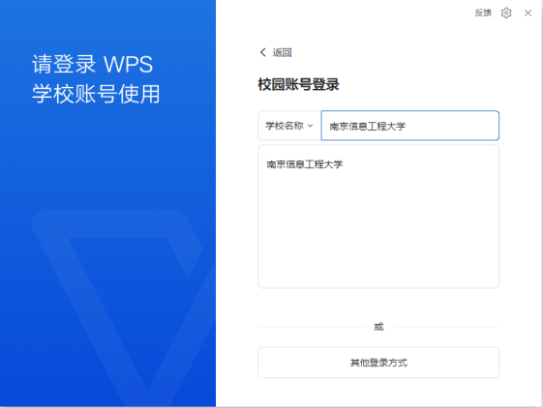 | 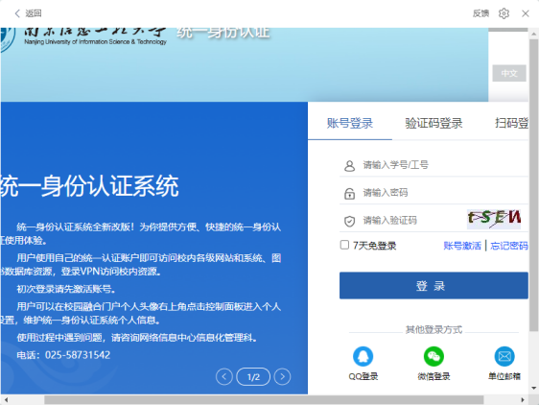

WPS近期升级了SSO登录界面，如果是老版本，选择「SSO专属账号」登录后，输入学校学校代码：NUIST，点击「验证」，跳转到统一身份认证界面，输入您的学/工号和密码,登录后即可激活应用。
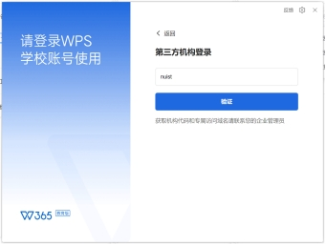 | 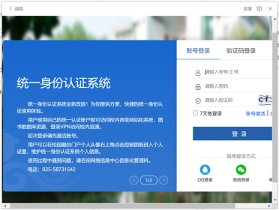

如您的个人账号已开通超级会员，可在学校专属账号下关联您的个人账号，点击右上角头像进入“账号中心-账号安全评分-关联我的个人账号”，即可将个人会员的权益复制到学校账号下

WPS移动端（手机/平板用户）下载及激活
- 在ios/android应用商店搜索「WPS」并下载
- 激活：打开WPS app，点击登录，选择「更多登录方式」-「第三方企业码」，输入企业代码NUIST，跳转至统一身份认证界面，输入您的学/工号和密码,登录后即可激活应用。
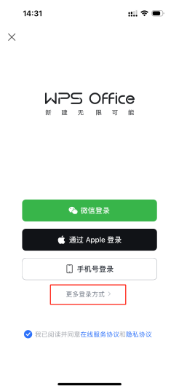 | 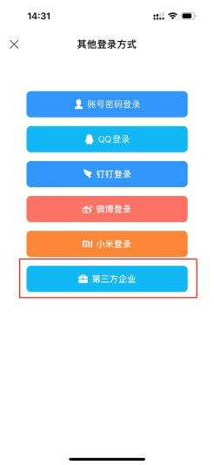 | 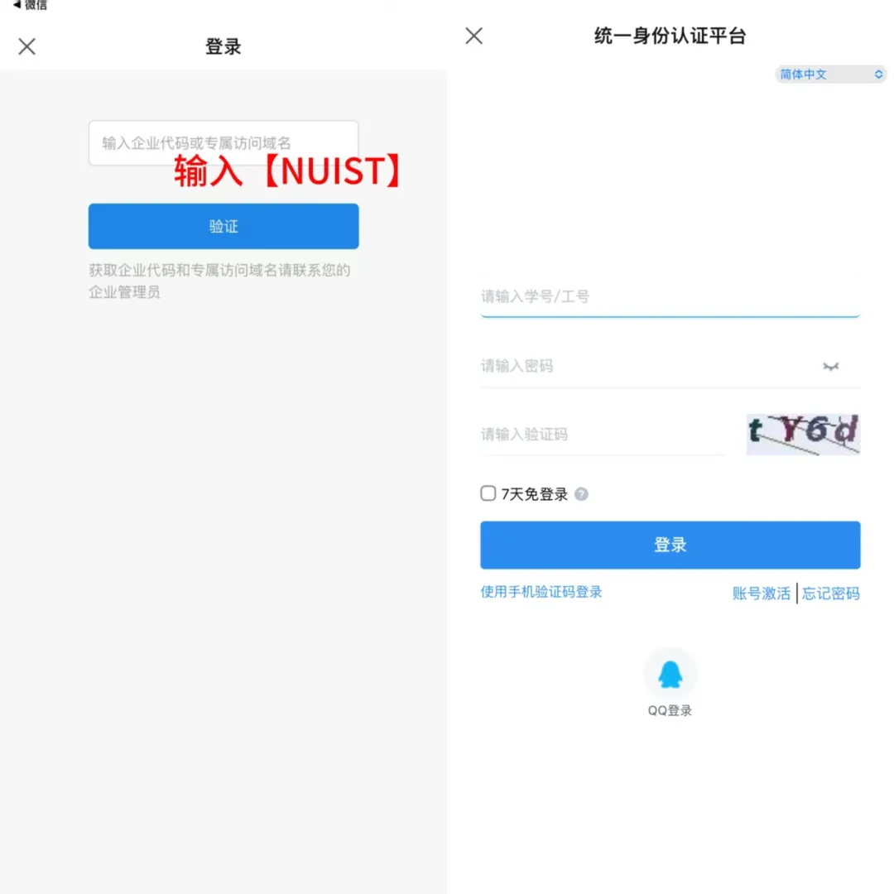

微信/QQ小程序登录方式
- 微信/QQ搜索「金山文档」小程序，通过微信/手机号码登录您的「南京信息工程大学」WPS学校账号
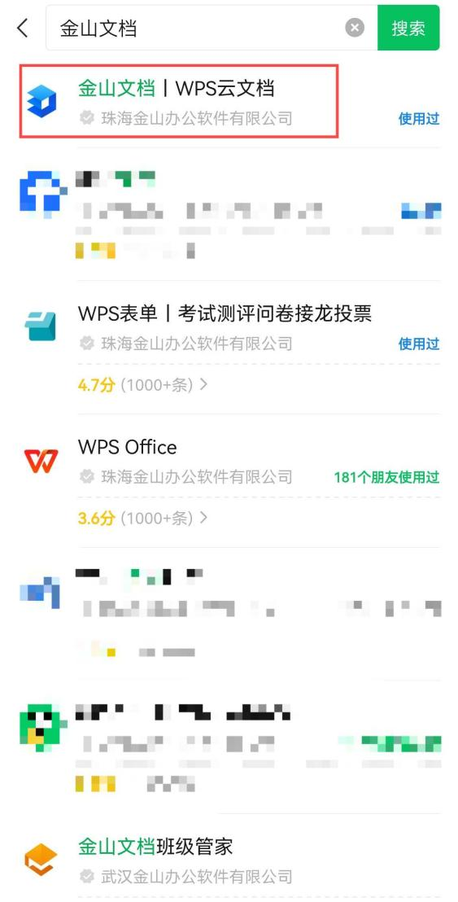 | 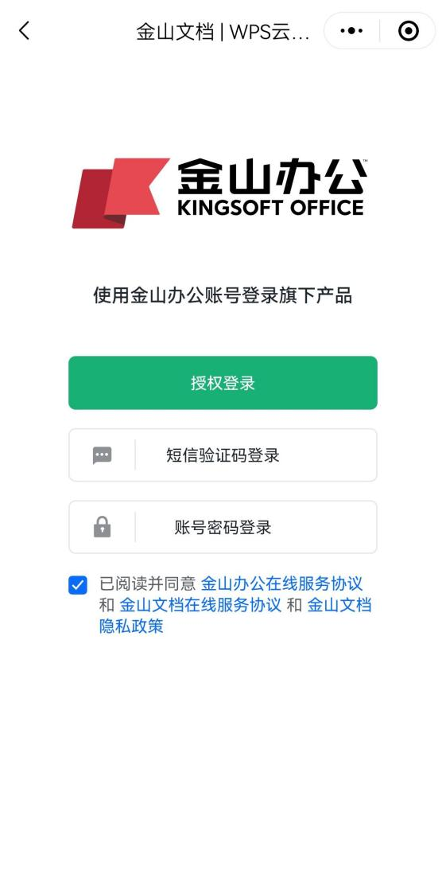
注：如未出现「南京信息工程大学」WPS365学校账号，请返回电脑版WPS客户端中进入您的学校账号中心绑定微信/手机号码
电脑端登录学校WPS账号一鼠标放在WPS首页右上角头像上一点击弹窗内右下角“个人中心”- 绑定微信/手机号

WPS 协作下载及登录方式
下载方式：
电脑端：WPS 365教育版整合版本已附带下载
移动端：在APP Store或Android应用商店搜索「WPS协作」并下载。
账号登录：
1.打开WPS协作客户端/移动端
2.选择SSO专属账号→输入专属代码NUIST
3.通过学校统一身份认证登录
提示:如果已经绑定微信/手机号，验证登录即可。
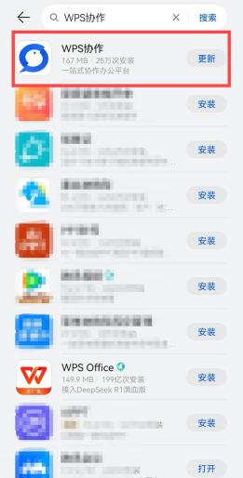 | 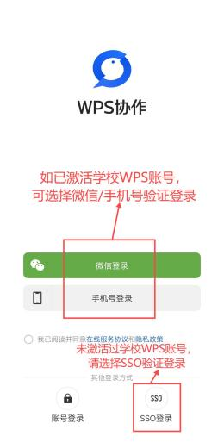

🙋常见问题Q&A
- 【问题描述】我的个人账号已经购买了超级会员，能否继续使用？
💡解决办法：如您的个人账号已开通超级会员，可在学校专属账号下关联您的个人账号，点击右上角头像进入“账号中心-账号安全评分-关联我的个人账号”，关联后当前账号将免费获得个人账号的所有非消耗类会员权益和稻壳权益。

- 【问题描述】我以前的工作文档都存放在个人账号下，现在如何转移到我的「南京信息工程大学」学校账号下？
💡解决办法：在WPS客户端中同时登录学校账号和个人账号，一键转移工作文档，详细操作可参考如何把个人账号下的文档导入学校账号

- 【问题描述】我打开WPS软件点击登录后，没有出现南京信息工程大学统一身份认证登录页面，我该如何登录？
💡解决方法：您当前使用的WPS软件非专属版本，请参考上述客户端下载步骤重新下载安装南京信息工程大学专属版本。如需帮助，可至本文末尾处扫码加入南信大正版化技术支持群（828155985/83079846）获取帮助

- 【问题描述】我下次在电脑、手机、平板、微信/QQ小程序等设备中登录时，还需要再次输入工号密码才能登录吗？有没有更快捷的登录方式？例如通过微信或手机号码直接登录？
💡解决方法：您可以在电脑版WPS客户端点击右上角头像，进入“账号中心-账号安全评分”绑定微信/QQ/手机号码等，下次就可以通过微信/QQ/手机号码在其他设备中登录南京信息工程大学专属账号。

